

**信息科学与工程学院**

**2022－2023学年第二学期**

实 验 报 告

课程名称： 高频电子线路实验

实验名称： 石英振荡器实验

专 业 班 级 21微纳

学 生 学 号 202100120201

学 生 姓 名 樊奕宣

**1.实验目的**

(1)进一步学习数字频率计的使用方法。

(2)掌握并联型晶体振荡器的工作原理及特点。

(3)掌握晶体振荡器的设计、调试方法。

(4)观察并研究外界因素变化对晶体振荡器工作的影响。

(5)掌握用Multisim仿真并联型晶体振器的方法,会测试振器的振荡频率。

**2.实验设备**

数字双踪示波器、高频毫伏表、万用表和实验模块7——晶体振荡器。

**3.实验原理**

振荡器的频率稳定度是振荡器的一项重要指标。所谓“频率稳定度”,就是在各种外界条件发生变化的情况下,振荡器的实际工作频率与标称频率之间的偏差。当然,这种偏差越小,电路性能越好。

振荡器的频率稳定度主要取决于振荡回路的标准性和品质因数。LC正弦波振荡由于受LC回路的标准性和品质因数的限制,其频率稳定度只能达到10-4量级,很难满足实际应用的要求。

石英晶体振荡器是采用石英晶体谐振器作为选频回路的振荡器,其振荡频率主要由石英晶体决定。与LC回路相比,石英晶体谐振器具有很高的标准性和品质因数使石英晶体振荡器可以获得极高的频率稳定度。根据采用石英晶体的精度和稳频措施不同石英晶体振荡器可以获得高达10-4~10-11量级的频率稳定度。

石英晶体谐振器的高频等效电路和电抗频率特性如下图所示。

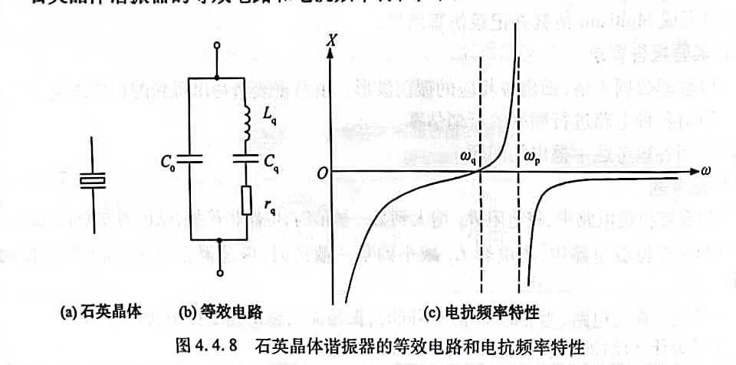

由等效电路可知,晶体谐振器是一个串并联谐振回路,串、并联谐振频率fq、fp分别为

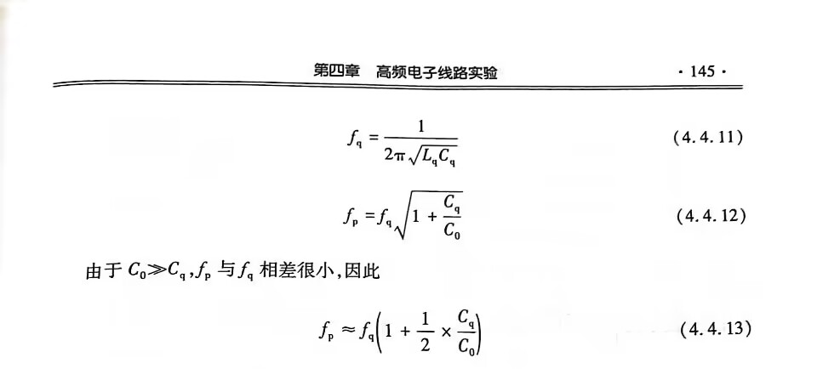

一般石英晶体的Lq很大,Cq很小,与同样频率的 LC 元件构成的回路相比,Lq、Cq与LC元件的数值要相差4~5个数量级。同时,晶体谐振器的品质因数也非常大。晶体在工作频率附近阻抗变化率大,有很高的并联谐振阻抗。

在晶体振荡器中,把石英晶体谐振器等效为电感,振荡频率必处于fq与fp之间的狭窄频率范围内。由于石英晶体具有很高的品质因数,等效感抗X随角频率的变化率极其陡峭,说明它对频率的变化非常敏感。因而当振荡系统中出现频率不稳定因素影响,使振荡系统的∑X≠0(或∑φ≠0)时,石英晶体具有极高的频率补偿能力。晶体振荡器的振荡频率只要有极微小的变化,就足以保持振荡系统的 ∑X=0(或∑φ=0)。因此晶体振荡器的工作频率非常稳定。

晶体振荡器的电路类型很多,根据晶体在电路中的作用,可以将晶体振荡器分为两大类:并联型晶体振荡器和串联型晶体振荡器。

1)并联型晶体振荡器

图4.4.9是目前应用得最广的并联型晶体振荡器——皮尔斯(Pirece)晶体振荡器。为了减少测量或其他负载对振荡回路的影响,可采用射极跟随器作为输出级。振荡频率为



式中，CL=C1C2/(C1+C2)是和晶体两端并联的外电路各电容的等效值,即根据产品所要求的负载电容。在使用时,一般需加入微调电容,用以微调回路的谐振频率,保证电路工作在晶体外壳上所注明的标称频率fN上。

图4.4.10所示为采用微调电容的晶体振荡器,适当调节图中的C4值,可以使振荡器工作在晶体的标称频率上，使外接电容更接近出厂时规定的负载电容值。此外，若串联电容C为变容二极管,还可构成电压控制型晶体振荡器。

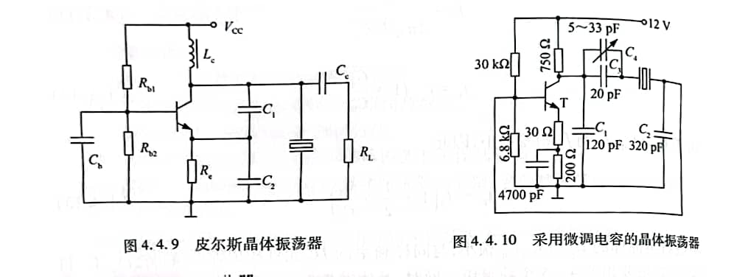

2)串联型晶体振荡器

串联型晶体振荡器如图4.4.11所示,这种振荡器与三点式振荡器基本类似,只不过在正反馈支路上增加了一个晶体。L、C1、C2和C3组成并联谐振回路而且调谐在晶体的串联谐振频率(fq)上。

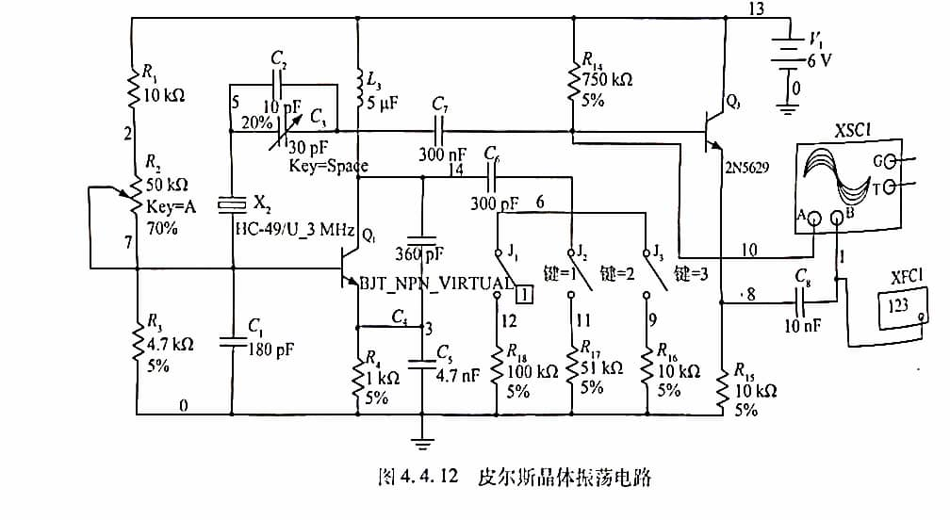

**4.Multisim仿真**

在 Multisim 电路窗口中,创建如图所示的皮尔斯晶体振荡电路,接入虚拟示波器和数字频率计,完成下列操作:

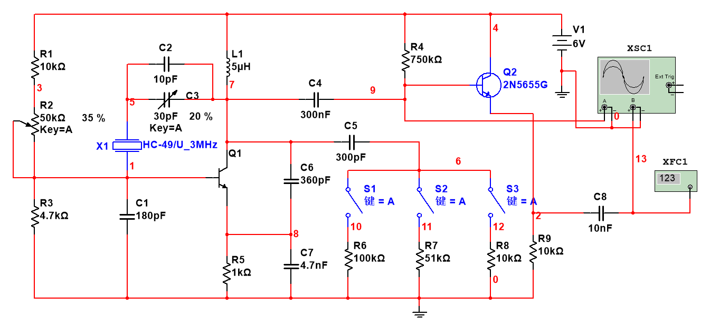

（1）用虚拟示波器和数字频率计测试电路的振荡频率。

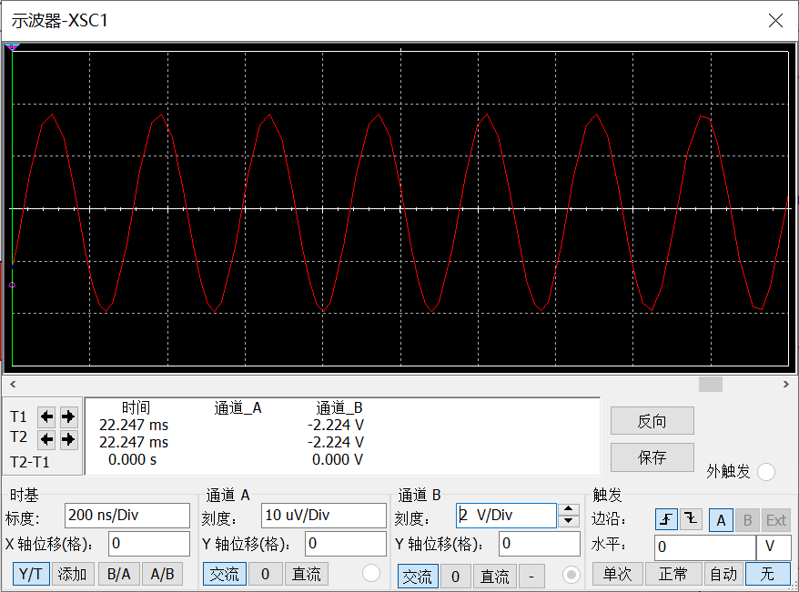

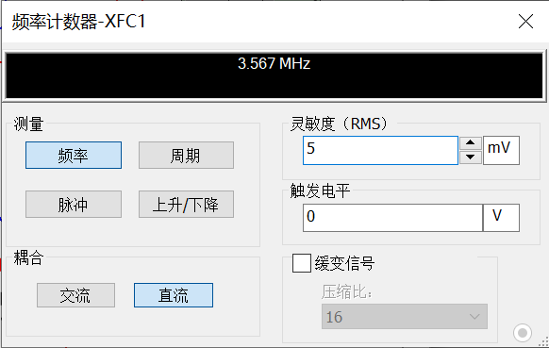

可见，此时的振荡频率为3.567Hz。

（2）改变负载电阻的数值（分别接通开关J1、J2、J3）,再次测试电路的振荡频率,分析负载变化对振荡频率的影响。

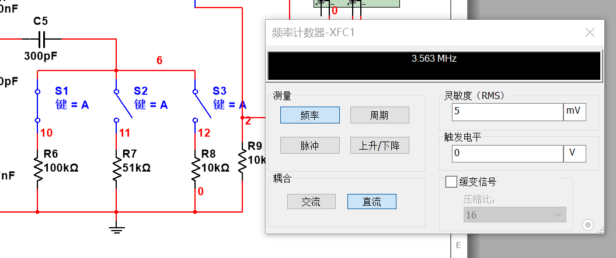

接通开关J1时

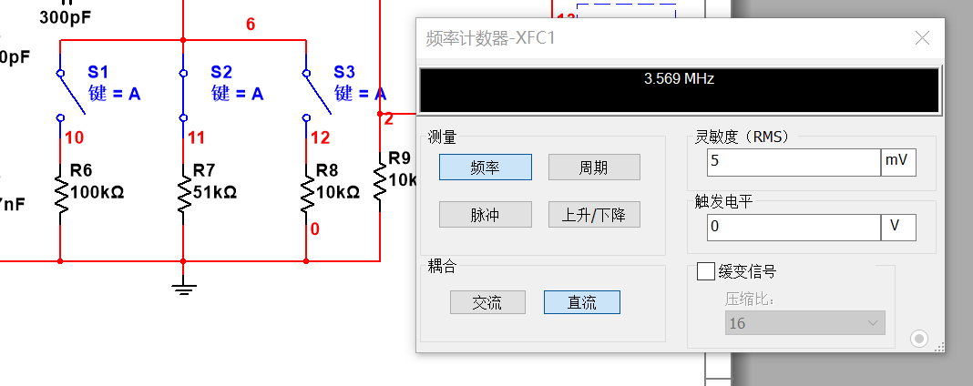

接通开关J2时

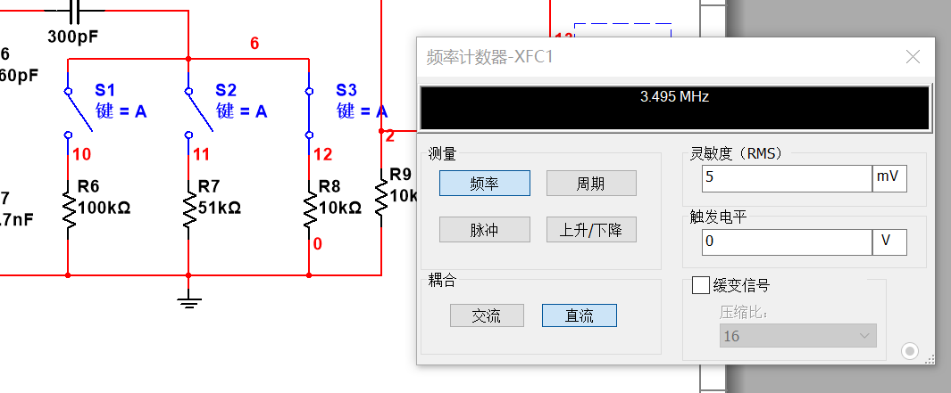

接通开关J3时

负载变化对振荡器振荡频率的影响很小。

**5.实验任务**

熟悉实验模块7的结构及电路中各个元器件的作用，完成如下操作：

（1）改变晶体管的静态偏置，观察对振荡器的振荡频率，幅度和波形的影响，并将结果填入自行设计的表格中。

静态工作点提高时，输出电压的幅值增大，振荡器的振荡频率几乎不变，静态工作点过高时，电路将无法起振。

|  |  |  |  |  |  |  |  |  |
| --- | --- | --- | --- | --- | --- | --- | --- | --- |
| VEQ/V | 0.5 | 1 | 1.5 | 2 | 2.5 | 3 | 3.5 | 4 |
| f/MHz | 4.444 | 4.454 | 4.471 | 4.471 | 4.464 | 4.444 | 4.464 |  |
| Vpp/V | 0.404 | 0.960 | 1.272 | 1.656 | 1.980 | 2.280 | 2.480 |  |
| 波形 | 不失真 | 不失真 | 不失真 | 不失真 | 不失真 | 不失真 | 不失真 | 不起振 |

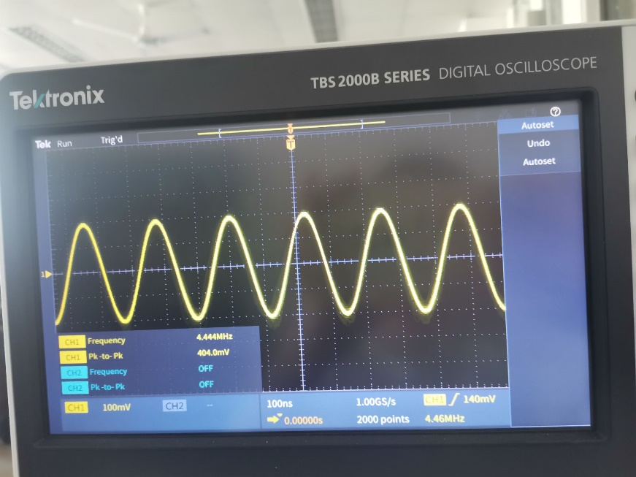

VEQ=0.5V

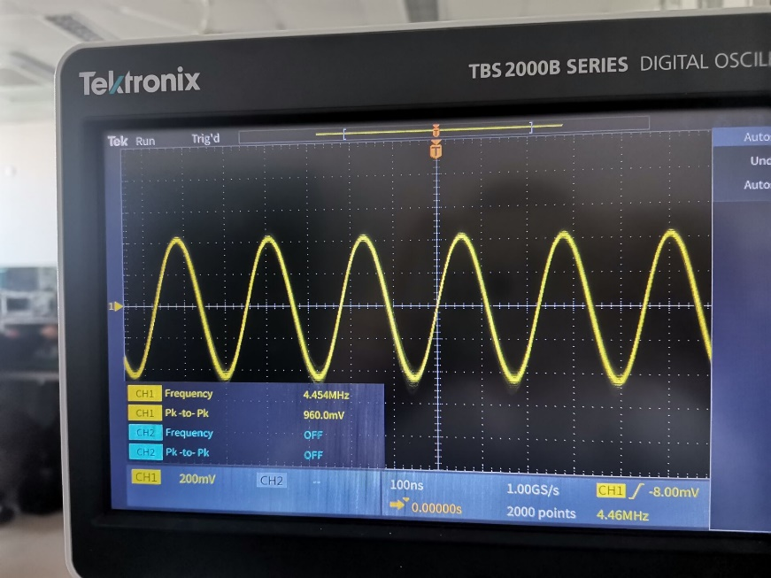

VEQ=1V

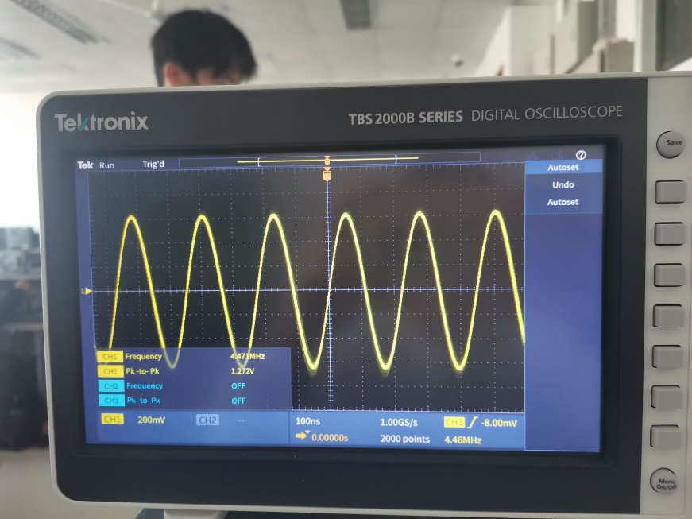

VEQ=1.5V

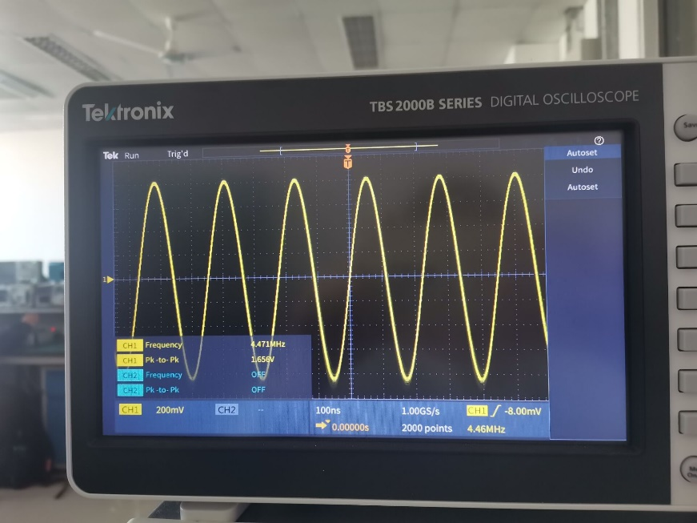

VEQ=2V

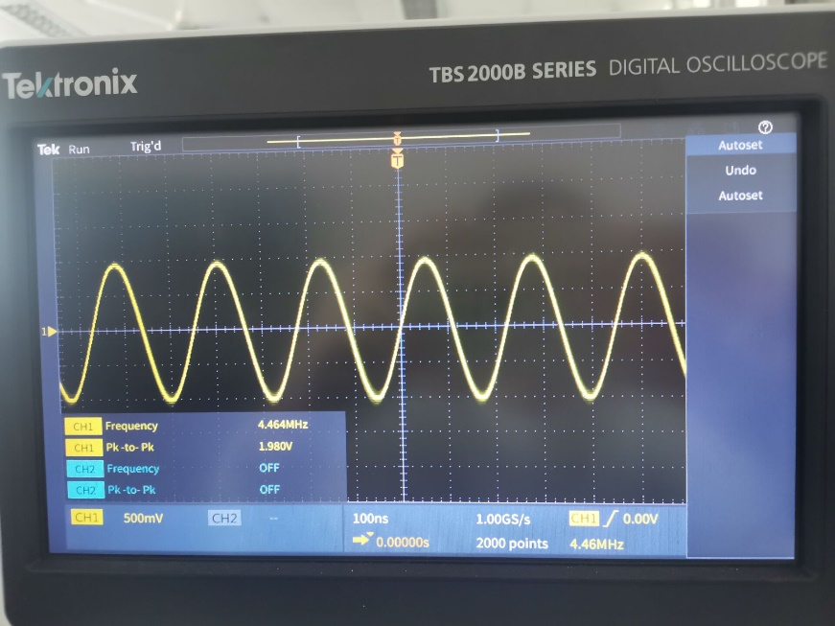

VEQ=2.5V

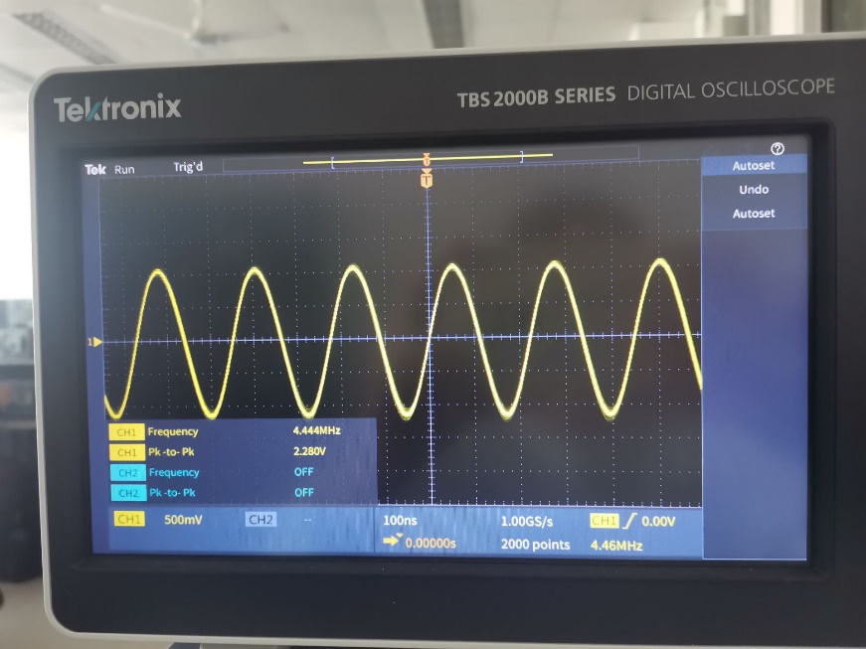

VEQ=3V

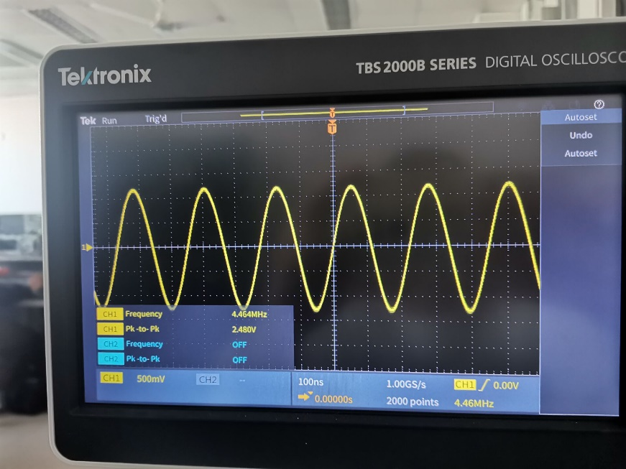

VEQ=3.5V

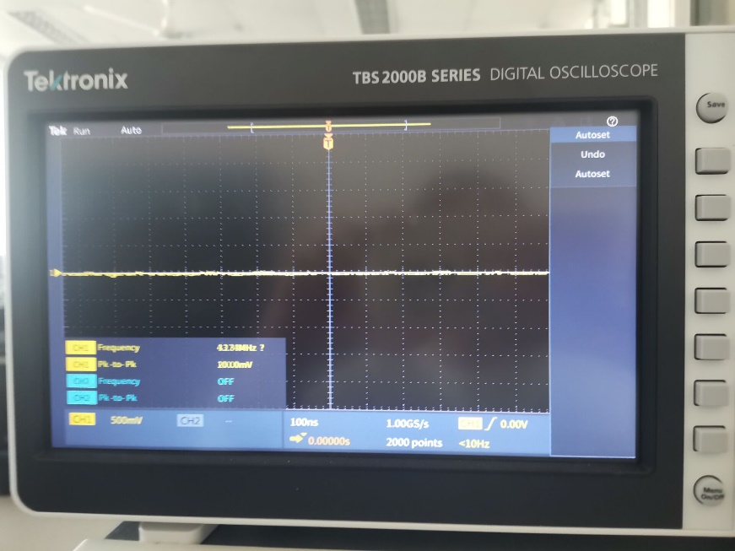

VEQ=4V

（2）改变晶体管集电极与基极之间的可调电容值，测量振荡器的频率范围。

调节可变电容，振荡器的频率几乎不变。原因是石英晶体谐振器与有源器件的接入系数远小于1，这大大减弱了有源器件的极间电容等参数和外电路中不稳定因素对石英晶体的影响，使石英晶体振荡器基本不受外界不稳定因素的影响。电容仅起到微调振荡频率的作用。

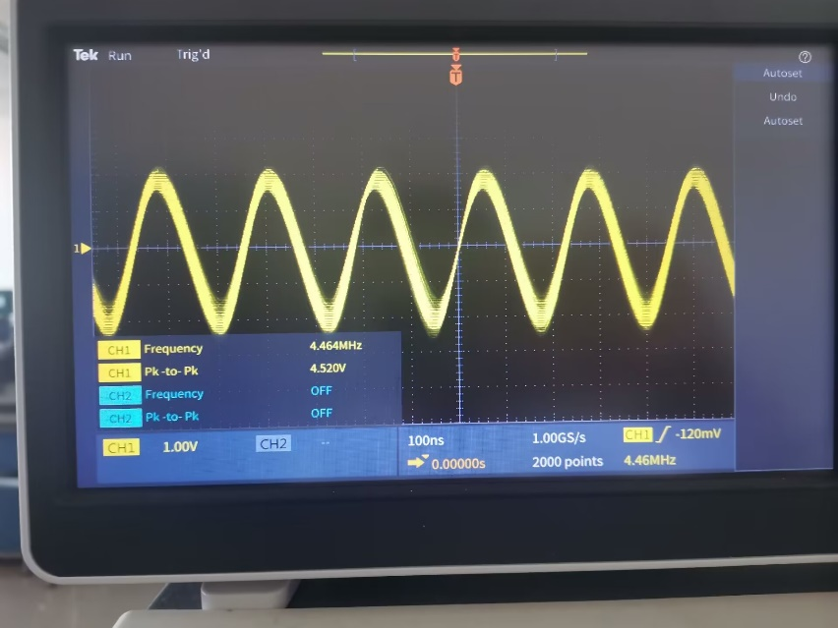

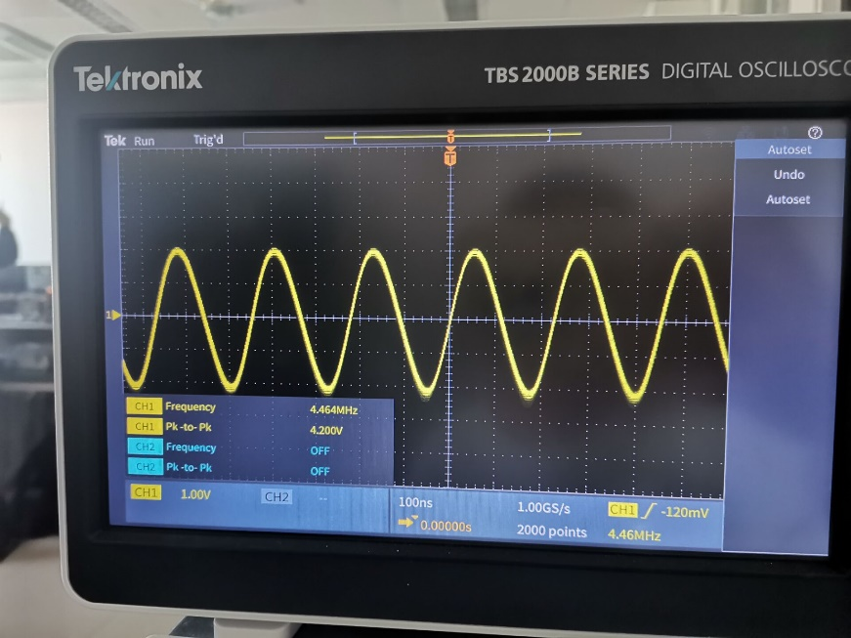

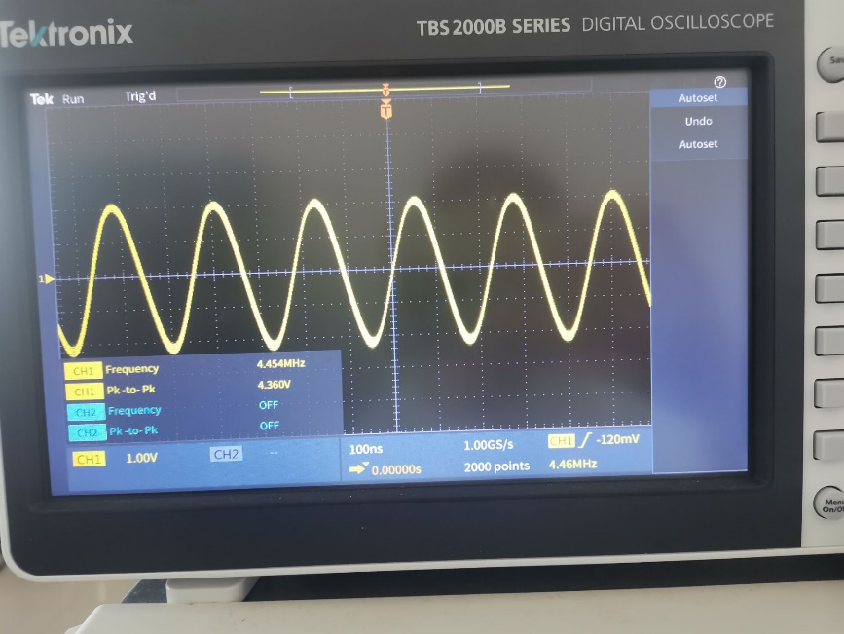

（3）观察负载变化对振荡器的振荡频率、输出幅度和波形的影响，并将结果填入自行设计的表格中。

由下表可得，电阻变化时，频率与输出幅度的大小几乎不变。原因是振荡回路与负载之间的耦合很弱，所以外电路的不稳定参数对振荡回路影响很小，回路的标准性很高。

|  |  |  |  |  |
| --- | --- | --- | --- | --- |
| RL/kΩ | 无 | 100 | 51 | 10 |
| f/MHz | 4.464 | 4.474 | 4.464 | 4.474 |
| Vpp/MHz | 4.960 | 4.920 | 4.960 | 4.920 |
| 波形 | 不失真 | 不失真 | 不失真 | 不失真 |

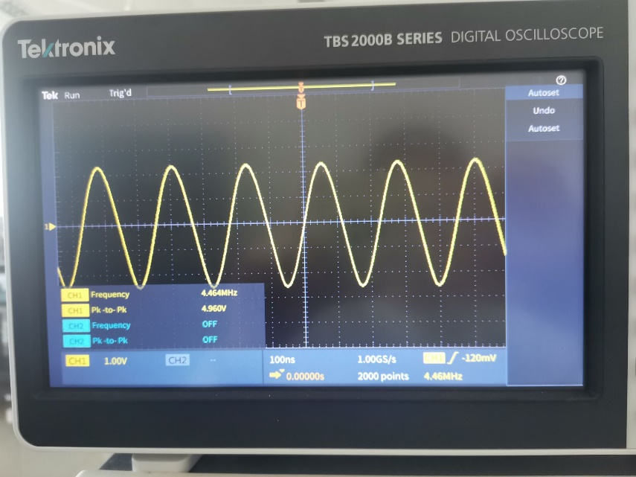

不接入负载电阻时

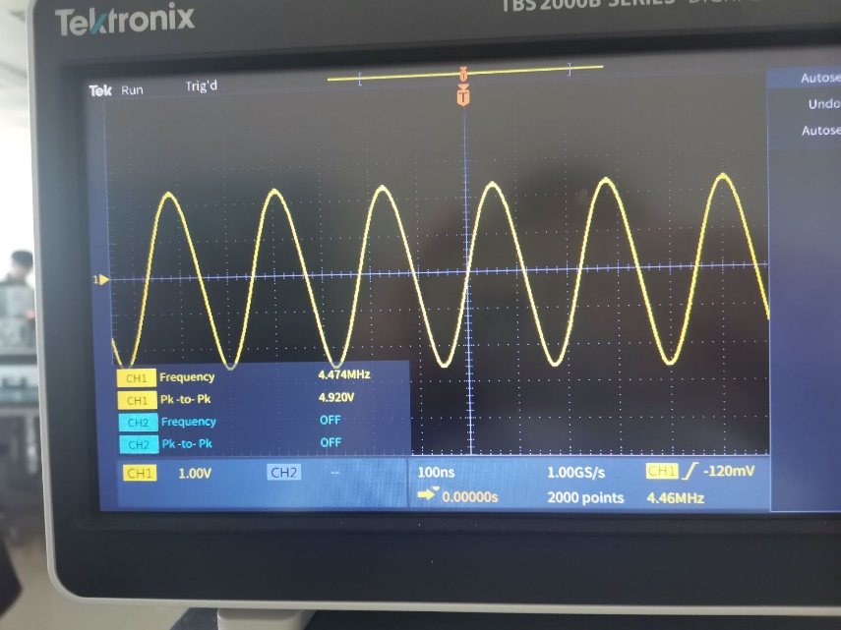

RL=100kΩ

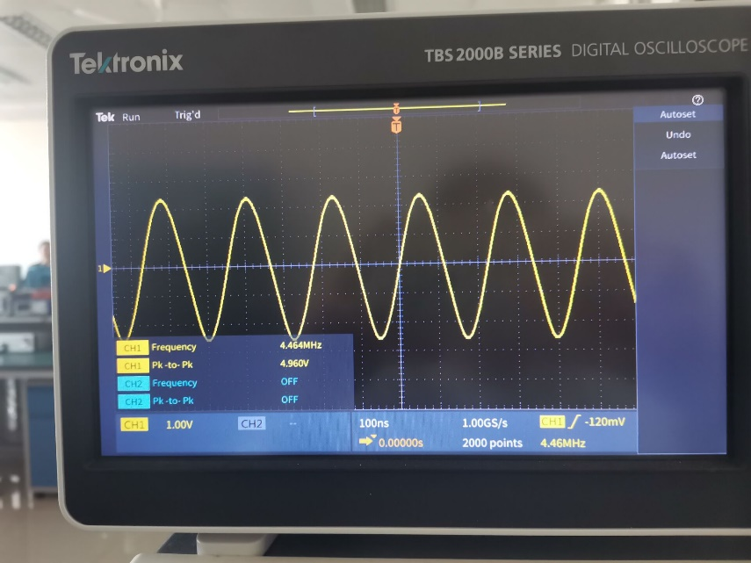

RL=51kΩ

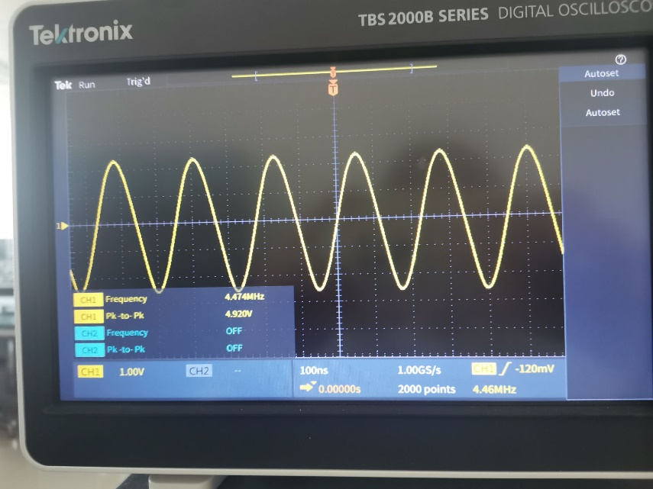

RL=10kΩ

（4）将（3）的结果与4.4.1小节中实验任务（3）的结果比较，说明负载变化对两种振荡器的不同影响。

对于LC正弦波振荡器，随负载的变化，电路的振荡频率基本不变；接入负载后，输出电压的幅值随着负载电阻阻值的减小而减小。

而对于晶体振荡器，随负载的变化，振荡频率与输出幅值都几乎不变，可以看出，晶体振荡器的稳定性更好。

**6.思考题**

(1)晶体振荡器的振荡频率比LC正弦波振荡器的频率稳定得多,为什么?

a.石英晶体谐振器具有很高的标准性。石英晶体振荡器的振荡频率主要由石英晶体谐振器的谐振频率决定。石英晶体的串联谐振频率fq主要取决于晶片的尺寸，石英晶体的物理性能和化学性能都十分稳定，它的尺寸受外界条件如温度、湿度等影响很小，因而其等效电路的Lq、Cq值很稳定，使得fq很稳定。

b.石英晶体谐振器与有源器件的接入系数n远小于一，这大大减弱了有源器件的极间电容等参数和外电路中不稳定因素对石英晶体的影响，使石英晶体振荡器的振荡频率基本不受外界不稳定因素的影响。

c.石英晶体谐振器具有非常高的Q值，且Q值高达几万至几百万，维持振荡频率稳定不变的能力极强。

基于上述特性，采用高精度和稳频措施后，由石英晶体构成的振荡器就可以具有较高的稳频度。

(2)若采用泛音晶振,使晶体振荡器振荡于某一泛音频率,图4.4.12所示的电路需做哪些主要改变?

在泛音晶体振荡电路中，为了保证震荡器能准确的震荡在所需要的奇次泛音上，不但必须有效地抑制掉基频和低次泛音上的寄生振荡，而且必须正确的调节电路的环路增益，使其在工作泛音频率上略大于1，满足起振条件，而在更高的泛音频率上都小于1，不满足起振条件。故可在三点式震荡电路中，用一选频回路来代替某一支路上的电抗元件，使得这一支路在基频和低次泛音上呈现的电抗性质不满足三点式振荡器的组成法则，不能起振；而在所需要的泛音频率上呈现的电抗性质恰好满足组成法则，达到起振。

对于4.4.12的电路来说，可以将be或ce之间的电容换成谐振频率在工作泛音频率与低一级泛音频率之间的LC并联回路，这样在基频和低次泛音频率时，由于频率小于振荡频率，LC并联回路呈现感性，无法组成三点式电路，故无法形成振荡。

**7.实验心得**

我认为这次实验对于我在晶体振荡器的理论学习方面有着极大地帮助。在上周做作业时，我不太明白泛音电路的工作原理，通过这次实验的思考题，我有了许多思考，也明白了老师上课说的高次工作时低次就会被抑制的原因。拿五次泛音晶振举例，LC回路起到了抑制基频和低次泛音频率的作用，所以一定要大于3MHz，但也不能过高，还需要通过等效阻抗减小使高次的泛音频率因电压放大倍数较小而不能起振从而被抑制。

同时，在思考实验现象时，我对于晶振为何稳定的理解也加深了。

周二下午做实验时出波很顺利，波形也很稳定，做完实验之后出实验楼，阳光很好，N5楼前的花都开了，做高频实验让我很开心！